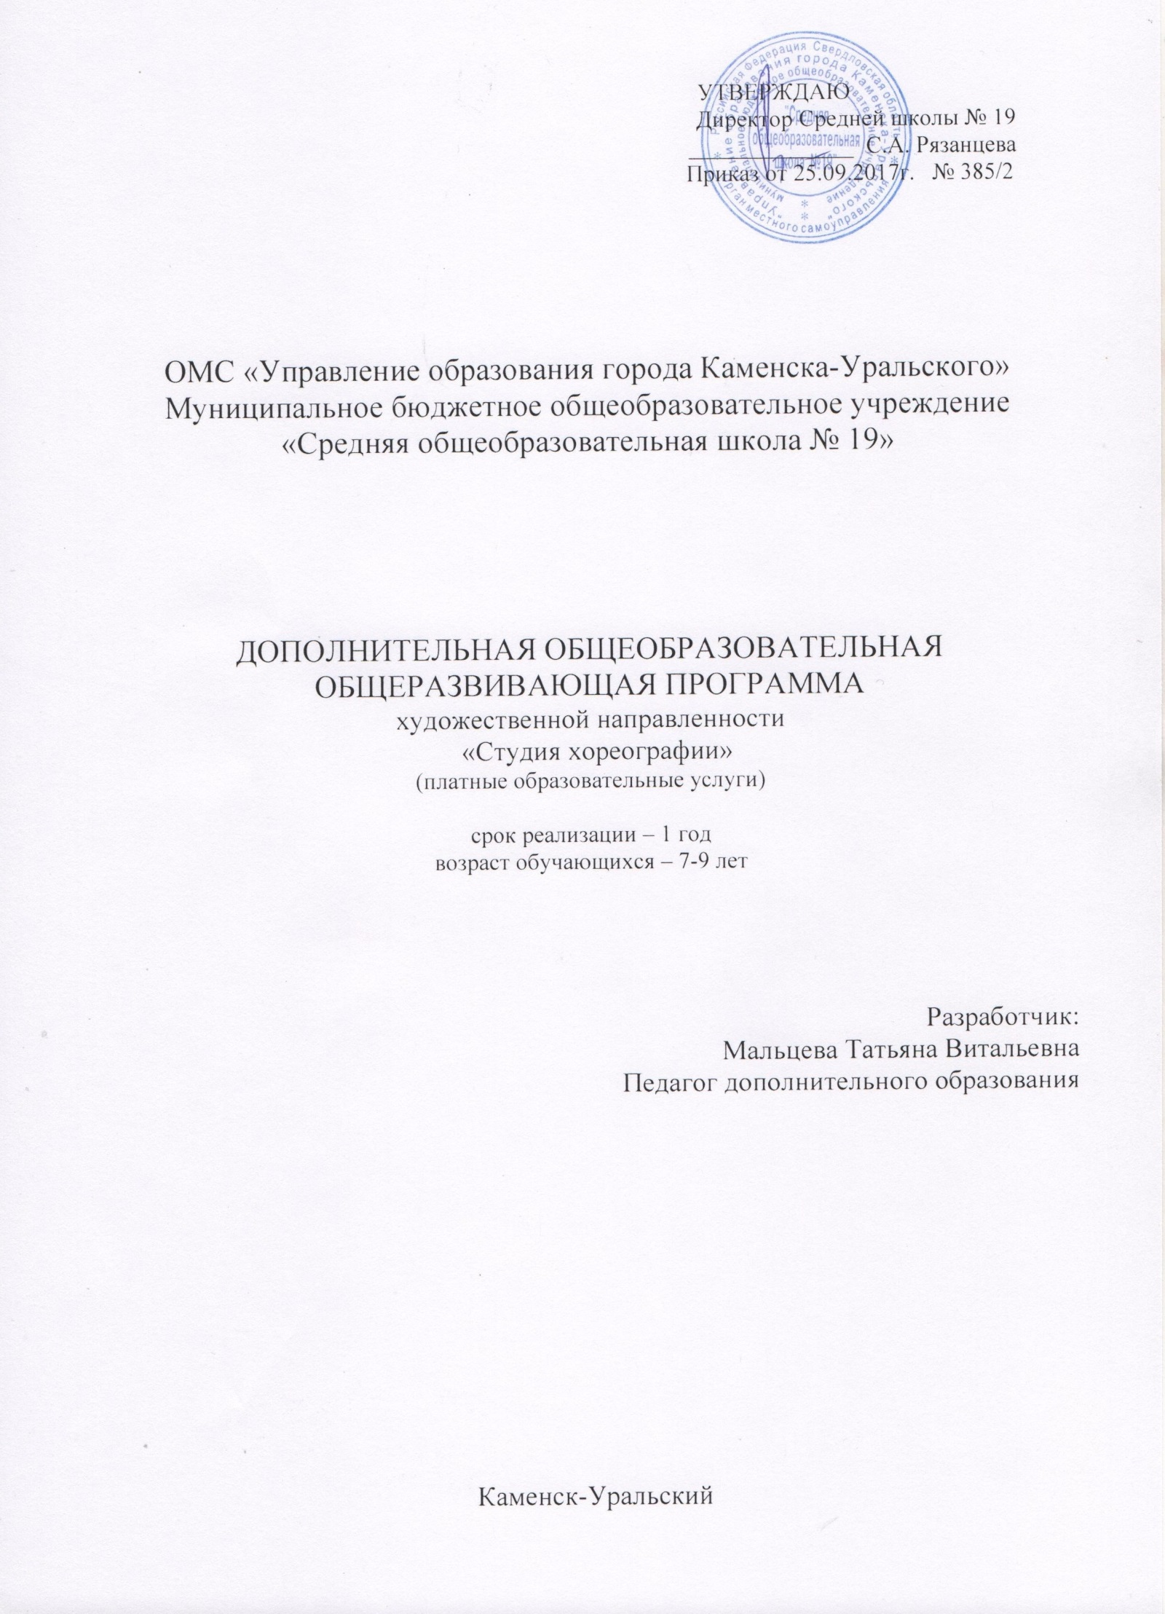Пояснительная записка

Музыкальное и хореографическое искусство являются незаменимыми средствами эстетического воспитания, художественного развития, способного глубоко воздействовать на духовный мир ребенка. В воспитании детей танец занимает особое место. Одна из основных целей его – формирование разнообразных эмоций и чувств, являющихся важнейшим условием развития личности.
Специфические средства воздействия на учащихся, свойственные танцам, способствуют общему развитию: общей и речевой моторики, эмоционально-волевой сферы, воспитанию положительных качеств личности (дружелюбия, дисциплинированности, коллективизма), эстетическому воспитанию.
Содержанием работы на занятиях танцами является музыкально-ритмическая деятельность детей.
Занятия танцами эффективны для воспитания положительных качеств личности. Выполняя упражнения на пространственные построения, разучивая парные танцы и пляски, двигаясь в хороводе, дети приобретают навыки организованных действий, дисциплинированности, учатся вежливо обращаться друг с другом.
Образовательная программа дополнительного образования «Студия хореографии» разработана на основе следующих нормативных документов:
1.Закон №273-ФЗ «Об образовании в Российской Федерации» от 29.12.2012 год,
2.Концепция развития дополнительного образования в РФ, утвержденная распоряжением Правительства РФ от 04.09.2014 г. №172;
3.Федеральный государственный образовательный стандарт начального общего образования, утвержденный приказом Министерства образования и науки РФ от 06.10.2009г. № 373;
4.Приказ Министерства образования и науки Российской Федерации № 1008 от 29.08.2013. - Об утверждении Порядка организации и осуществления образовательной деятельности по дополнительным общеобразовательным программам»;
5. В соответствии с требованиями «Санитарно-эпидемиологических правил и норм СанПиН 2.4.2.2821-10» (постановление Главного государственного санитарного врача РФ 29.12.2010 г. N 189, в редакции изменений №1, утв. Постановлением Главного государственного санитарного врача РФ от 29.06.2011 №85, изменение №2 утв. Постановление Главного государственного санитарного врача РФ от 25.12.2013 №72, далее СанПиН 2.4.2. 2821-10
Программа является модифицированной программой и составленной на основе:
- авторской программы под редакцией Т. В. Пуртова, А. Н. Беликова, О. В. Кветная, изд. «Владос» 2013 г.;
- примерных программ для общеобразовательных школ по курсу «Ритмика и физическая культура», и с учетом требований ФГОС начального и основного общего образования;
- примерной программы для общеобразовательных школ по курсу «Хореографии», автор - Ж. Е. Фирилева, 2012 г.
Актуальность программы. В наше время, когда большинство людей страдает от гиподинамии, заболеваний сердечно - сосудистой системы и опорно-двигательного аппарата, занятия хореографией особенно актуальны в детском возрасте. Занятия танцам учат учащихся красоте и выразительности движений, силе и ловкости, развивают и совершенствуют их мышечно-двигательный аппарат, дыхательную и сердечно-сосудистую системы. Содержание программы разработано в соответствии с требованиями программ ФГОС, что делает возможным выстроить индивидуальный маршрут развития каждого учащегося, который будет пронизывать самые разнообразные образовательные области.
Цель программы: формирование духовно – нравственной личности ребёнка средствами танцевального искусства, на основе традиционных ценностей отечественной культуры.
В соответствии с данной целью выдвинуты следующие задачи:
Образовательные:
- обучение детей танцевальным движениям;
- формирование умения слушать музыку, понимать ее настроение, характер, передавать их с помощью танцевальных движений;
- формирование культуры движения, выразительности движений и поз;
- формирование умения ориентироваться в пространстве;
Воспитательные:
- развитие у детей активности и самостоятельности;
- формирование общей культуры личности ребенка;
- создание атмосферы радости детского творчества в сотрудничестве – учить радоваться успехам других и вносить вклад в общий успех.
Развивающие:
- развитие творческих способностей детей, воображения;
- развитие музыкального слуха и чувство ритма, темпа;
- развитие исполнительских навыков в танце;
Оздоровительные:
- укрепление здоровья детей;
- развитие ловкости, гибкости, координации движений, умения преодолевать трудности;
- формирование осанки.

Особенности программы.
По данной программе могут заниматься учащиеся, с разным уровнем хореографической подготовки. Учащийся имеет право начать или завершить обучение в любой момент исходя из индивидуальных способностей детей в области хореографического искусства.
Сроки реализации программы 1 год.
Занятия по программе проходят 1 раза в неделю по 1 учебному часу. Обучение проводится с группой детей в количестве 20-25 человек.
Обучение по программе составляет 30 часов в год.
Успешное решение поставленных задач возможно только при использовании педагогических принципов:
*принцип доступности и индивидуальности (учет возрастных особенностей, возможностей ребенка, индивидуальный подход к каждому воспитаннику);
*принцип постепенного повышения требований (выполнение ребенком все более трудных, новых заданий);
*игровой принцип;
*принцип повторяемости материала (повторение вырабатываемых двигательных навыков);
*принцип наглядности (практический показ движений).
Организация образовательного процесса.
В соответствии с возрастными особенностями детей используются различные формы и методы работы на занятиях.
Основная форма образовательной работы с детьми: музыкально - тренировочные занятия, в ходе которых осуществляется систематическое, целенаправленное, и всестороннее воспитание и формирование музыкальных и танцевальных способностей каждого ребёнка.
Занятия включают чередование различных видов деятельности: музыкально-ритмические упражнения, слушание музыки, тренировочные упражнения, танцевальные элементы и движения, творческие задания и т.д.
Методы:
- Словесный метод используется при беседе, рассказе, чтении книги, при анализе музыкального или художественного произведения.
- Наглядный метод используется при показе репродукций, фотографий, видеоматериалов.
- Практический – это упражнения, тренинг, репетиции.
- Инновационный – импровизационная игра.
Планируемые результаты:
Должны знать:
- названия классических движений;
- значение слов «легато», «стокато», ритм, акцент, темп;
- новые направления и виды хореографии и музыки;
- классические термины;
- жанры музыкальных произведений.
уметь:
- грамотно исполнять движения экзерсиса и хореографических постановок;
- определять темп, ритм, характер в предлагаемой мелодии;
- четко определять начало и конец музыкальной фразы, согласовывать
- движения с музыкой, считать под музыку свои движения;
- выполнять простые и сложные элементы;
- исполнять основные движения и танцевальные этюды;
- самостоятельно исполнять спортивно-акробатический элементы;
- самостоятельно придумывать движения, фигуры, танцевальные перестроения;
- создавать собственные танцевальные этюды, используя движения и элементы, выученные на уроках;
- выразительно и грамотно исполнять танцевальные композиции;
- контролировать и координировать своё тело;
- сопереживать и чувствовать музыку.

Учебный план

 | Разделы и темы | Количество часов
1 | I. Раздел. Хореографический экзерсис.
 | Тема 1. Музыкально-ритмические упражнения. | 2
 | Тема 2. Элементы классического танца. | 4
 | Тема 3. Элементы народно-сценического танца. | 4
 | Тема 4. Элементы историко-бытового и бального танца. | 3
 | Тема 5. Par terre гимнастика. | 3
 | Тема 6. Навыки выразительного движения. | 3
2 | II. Раздел. Развитие познавательной активности. | 4
3 | III. Раздел. Сценическая деятельность. Репертуар. | 4
 | Итого: | 27

Содержание программы

I. Раздел. Хореографический экзерсис.
Тема 1. Музыкально-ритмические упражнения.
умение двигаться в соответствии с разнообразным характером музыки, с выразительным значением темпа музыки;
— умение выполнять движение с различной силой, амплитудой в зависимости от оттенков музыки;
— умение выделить акценты, паузы;
— умение воспроизводить на хлопках, притопах и хлопках разнообразный ритмический рисунок;
— умение двигаться под музыку разного музыкального размера.
Тема 2. Элементы классического танца.
-позиции и упражнения классического танца на середине зала.
— постановка корпуса, положение анфас.
— подготовительное положение, 1, 2, 3 позиции рук.
— позиции ног – 1, 2, 3, 6.
— releve.
— demi — plie.
— soute.
-повороты и наклоны головы.
-наклоны корпуса вперед, в сторону и назад.
Тема 3. Элементы народно-сценического танца на середине зала.
— положения рук в русском танце, переводы рук из одного положения в другое;
движения плеч, головы, корпуса;
— упражнения на середине: поклон, вынесение ноги на каблук, припадание, работа с платком, «гармошка», «елочка».
— освоение пространственной композиции: колонна, шеренга, «змейка», круг, «воротца» — основные движения прибалтийских танцев построенных на движениях польки.
Тема 4. Элементы историко-бытового и бального танца.
— шаг польки, галоп, па шассе;
— реверанс, поклон.
— шаг полонеза, па шассе;
— реверанс, поклон полонеза.
Тема 5. Par terre гимнастика.
-упражнения на напряжение и расслабление мышц тела;
-упражнения для улучшения эластичности мышц плеча, предплечья, развития подвижности локтевого сустава;
-упражнения для развития гибкости плечевого и поясного суставов;
-упражнения на укрепление мышц брюшного пресса;
-упражнения на улучшение гибкости позвоночника;
-упражнения на улучшение гибкости коленных суставов;
-упражнения для развития подвижности голеностопного сустава, эластичности мышц стопы;
-упражнения для развития выворотности ног и танцевального шага;
-упражнения на исправление осанки.
Тема 6. Навыки выразительного движения.
Импровизация. Выразить в импровизации свое отношение к родной природе через образы, связанные с разными временами года.
Задание 1. Этюд «Зима». Выразить настроение, связанное с зимой, через образы снежинки, снеговика, елочки и др.
Движения: танцевальные шаги, бег, прыжки, кружения на месте, опускание на колено и т. д.
Задание 2. Этюд «Весна». Э. Григ «Весной». Выразить настроение, связанное с весной, через опоэтизированные образы подснежника, ручейка, птицы, кораблика.
Движения: мелкий бег – па куррю, подскок, использование выразительного жеста и мимики. Например, движения рук, напоминающие переливы струй воды, тянущихся к солнцу растений.
Задание 3. Этюд «Лето». П.И. Чайковский «Времена года». Импровизируют движения, связанные с представлениями о лете – колышущиеся колосья ржи, полет пчел, птиц, бабочки, стрекозы.
Движения: па куррю, подскоки, опускание на колено, движения корпуса, рук, головы, опускание книзу, вставание на полупальцы, повороты и вращения вокруг себя, пластика рук.
Импровизация простых упражнений классического экзерсиса у станка и на середине в одном направлении и с переменой направления.
Задание 1. Музыкальный размер 2/4. Темп медленный. Массовая импровизация. Выразить темп и характер музыки через battement tendu у станка.
Задание 2. Музыкальный размер 3/4. Темп медленный. Выразить характер музыки, форму музыкального произведения (музыкальные фразы, предложения) через позы классического танца на середине зала. Использовать разные точки класса, положение ноги носком в пол, на воздух, с приседанием на опорной ноге.
II. Раздел. Развитие познавательной активности. Ознакомление учащихся с искусством хореографии. Просмотр балета «Щелкунчик». Посещение танцевальных студий.
III. Раздел. Сценическая деятельность. Репертуар.
Танцы, этюды, музыкально-ритмические игры на основе пройденных танцевальных элементов и движений. Танцы с использованием полученных навыков: музыкально-ритмическая композиция «Полька», «Русский танец», «Матрешки».

Учебно - методическое и техническое обеспечение занятий

- наличие просторного зала для занятий ритмикой и танцем;
- качественное освещение в дневное и вечернее время;
- музыкальная аппаратура (музыкальный центр, магнитофон).

Список литературы

- Барышникова Т. Азбука хореографии. Москва, 2013 год.
- Бекина СИ. Ломова Т.П. Музыка и движение, 2014г.
- Ваганова А.Я. Основы классического танца. С.-Пб, 2012.
- Детский фитнес. М., 2016.
- Лифиц И.В. Ритмика: Учебное пособие. М., 2013
- 8. Мошкова Е.И. Ритмика и бальные танцы для начальной и средней школы. М., 2014
- Пособие по ритмике для 2 класса музыкальной школы. М., 2015.

Календарно-тематическое планирование

№ | Тема | Кол.часов | Дата | Коррекция
 | I. Раздел. Хореографический экзерсис.
1 | Музыкально-ритмические упражнения. | 1 | 27.09
2 | Музыкально-ритмические упражнения. | 1 | 04.10
3 | Элементы классического танца. | 1 | 11.10
4 | Элементы классического танца. | 1 | 18.10
5 | Элементы классического танца. | 1 | 15.11
6 | Элементы классического танца. | 1 | 22.11
7 | Элементы народно-сценического танца. | 1 | 29.11
8 | Элементы народно-сценического танца. | 1 | 06.12
9 | Элементы народно-сценического танца. | 1 | 13.12
10 | Элементы народно-сценического танца. | 1 | 20.12
11 | Элементы историко-бытового и бального танца. | 1 | 27.12
12 | Элементы историко-бытового и бального танца. | 1 | 10.01
13 | Элементы историко-бытового и бального танца. | 1 | 17.01
14 | Par terre гимнастика. | 1 | 24.01
15 | Par terre гимнастика. | 1 | 31.01
16 | Par terre гимнастика. | 1 | 14.02
17 | Навыки выразительного движения. | 1 | 21.02
18 | Навыки выразительного движения. | 1 | 28.02
19 | Навыки выразительного движения. | 1 | 7.03
 | II. Раздел. Развитие познавательной активности. |  | 14.03
20 | Ознакомление учащихся с искусством хореографии. | 1 | 21.03
21 | Просмотр балета «Щелкунчик». | 1 | 04.04
22 | Посещение танцевальной студий «Денс класс» | 1 | 11.04
23 | Посещение танцевальной студий «Каскад» | 1 | 18.04
 | III. Раздел. Сценическая деятельность. Репертуар.
24 | Музыкально-ритмические игры | 1 | 25.04
25 | Музыкально-ритмическая композиция «Полька», | 1 | 02.05
26 | Музыкально-ритмическая композиция «Русский танец» | 1 | 16.05
27 | Музыкально-ритмическая композиция «Матрешки». | 1 | 23.05
 | Итого | 27

